Histórico E Evolução Das Técnicas De Modelagem De Software

Origens E Evolução

- Pesquise sobre as principais técnicas desenvolvidas ao longo dos anos envolvendo a Modelagem de Software, citando ao menos um exemplo mais notável de cada década.
- Indique os recursos que melhor explicam as técnicas encontradas (livros, artigos, palestras, ...).
Na década de 1970, o foco do desenvolvimento estava na Análise e Projeto Estruturado para organizar a construção de sistemas, utilizando a decomposição funcional, Diagramas de Fluxo de Dados (DFD) e modelagem de dados com Diagramas Entidade-Relacionamento (DER). Obras como "Structured Design", de Yourdon e Constantine, e "The Entity-Relationship Model", de Peter Chen, são referências essenciais dessa fase. Com a chegada da década de 1980, ocorreu a popularização do paradigma Orientado a Objetos (OO), que demandou novas notações para modelar esses sistemas, cujos fundamentos são detalhados no livro "Object-Oriented Analysis and Design with Applications", de Grady Booch. A década de 1990, por sua vez, sofreu com a proliferação excessiva de metodologias, o que motivou a criação da UML na tentativa de unificar e padronizar o campo, conforme descrito no "The Unified Modeling Language User Guide". A partir dos anos 2000, o Manifesto Ágil trouxe uma modelagem mais pragmática, enquanto a necessidade de arquiteturas distribuídas e em nuvem impulsionou padrões como o Domain-Driven Design (DDD) e o C4 Model, explicados na obra de Eric Evans e no site de Simon Brown.

- Descreva brevemente o propósito e aplicação dessa técnica quando foi proposta e comente se ainda continua sendo relevante nos dias de hoje.
O propósito original da Análise Estruturada era mapear o trânsito de dados para mitigar o desenvolvimento caótico; hoje, enquanto os DFDs perderam espaço, os modelos DER continuam fundamentais para bancos de dados relacionais. As notações OO da década de 80 serviram como base transitória para os conceitos de encapsulamento, mas foram rapidamente substituídas pela UML. A UML foi criada para garantir uma comunicação clara e padronizada, mantendo-se como o padrão oficial da indústria, embora seu uso moderno seja mais enxuto para evitar a paralisia da análise. Atualmente, as abordagens contemporâneas como o DDD e o C4 Model são o padrão-ouro de mercado, pois foram projetadas especificamente para lidar com a alta complexidade, microsserviços e alinhamento direto com o negócio.

- Ilustre com exemplos de modelos gerados pelas técnicas citadas, destacando as ferramentas utilizadas para a modelagem.
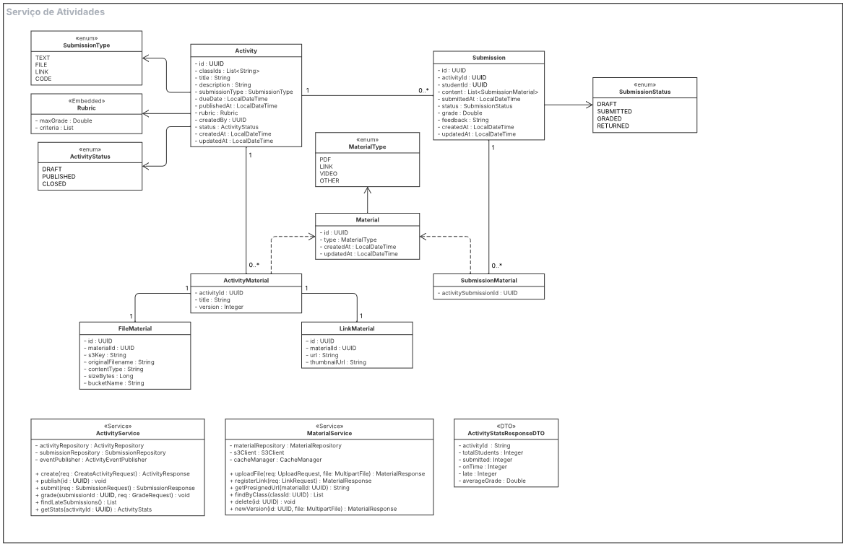
Ferramenta: Lucid

